Firebase接入文档

# 目录：

**1.** **运营后台创建项目****2**

**2.** **sdk功能安装** **3**

3. **sdk功能初始化****4**

4.firebasMessage接入6

5**.****问题答疑和反馈****7**

unity版本：2019.4.7

firebase unity：firebase_unity_sdk_7.0.2

Git: https://github.com/DarkYuanJs/SDKTemplate.git

1.运营后台创建项目

* 登录firebase官网的<https://console.firebase.google.com/> -> 添加项目 -> 项目名字填写
* 注册为unity应用，分别添加ios和安卓的包名并下载安卓和ios需要的2个初始化文件
* 把文件分别拷贝到项目目录-> Plugins的android和ios目录下(firebase原则上不要求放的目录，但是我们为了方便管理)

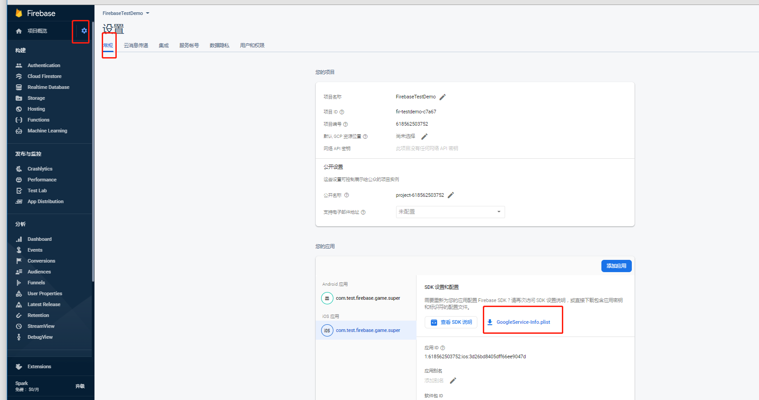

2.下载firebase的sdk并安装需要的firebasesdk的功能

Firebase解压后有2个目录，dotnet3和dotnet4 两者区别是

**Unity 5.x 及更早版本**使用 .NET 3.x 框架，因此请导入 **dotnet3/** 软件包。

**Unity 2017.x 及更新版本**支持 .NET 4.x 框架。如果您的 Unity 项目使用 .NET 4.x，请导入 **dotnet4/** 软件包。

**Unity 2019 及更高版本**不再支持 .NET 3.x 框架，因此请导入 **dotnet4/** 软件包。

我们的版本明显更和适合用dotnet4，当前我们用到了analytics, crashlytics和 messaging

下面我们最终导入的目录结构

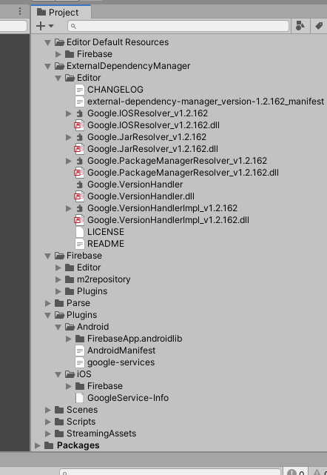

3.sdk功能初始化

游戏内不需要单独的初始化代码，但是目前发现部分华为手机会出现初始化不成功调用失败的问题所以需要知道代码是否有初始化成功与否,firebase不需要额外在写任何初始化代码，因为firebase是 默认都会通过json文件或者plist文件进行初始化的



把上面2个文本添加到一个空的GameObject上只有得到FirebaseInit里面的变量_firebaseInitSucc == true的时候才代表这firebase初始化成功，其功能可以使用。

用法需要自己调用FirebaseInit里面的Init函数即可完成初始化

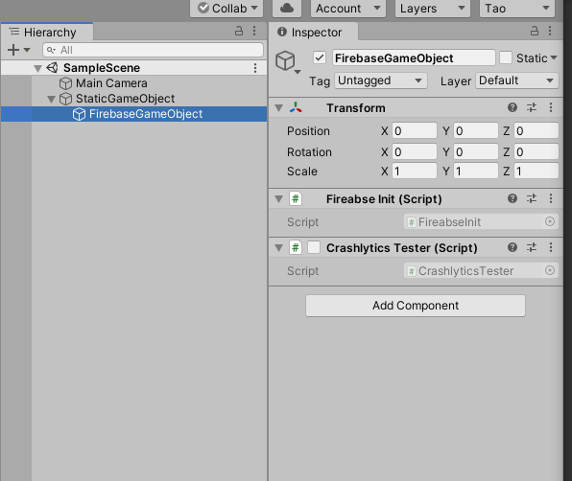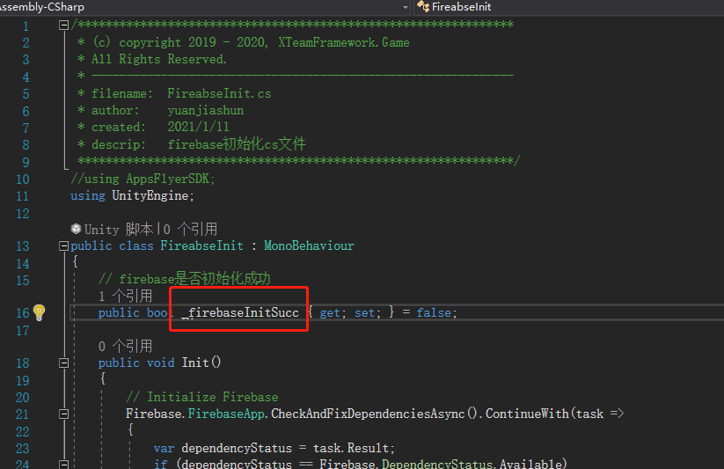

* Analytics的使用

1.设置用户属性

Firebase.Analytics.FirebaseAnalytics.SetUserProperty(item.Key.ToString(), item.Value.ToString());

2.设置用户id

Firebase.Analytics.FirebaseAnalytics.SetUserId(UID);

3.发送打点

Firebase.Analytics.FirebaseAnalytics.LogEvent(eventName);

打点带参数

var parameters = new Firebase.Analytics.Parameter[1];

parameters[0] = new Firebase.Analytics.Parameter(“参数名字”,”参数值”);

Firebase.Analytics.FirebaseAnalytics.LogEvent(name, parameters);

* crashlytics的使用

try

{

// 设置firebase的崩溃id

if (Firebase.Crashlytics.Crashlytics.IsCrashlyticsCollectionEnabled)

{

Firebase.Crashlytics.Crashlytics.SetUserId(UID);

}

}

catch (Exception e)

{

Debug.log(“FirebaseCrashlytics_SetUserId_Failed” );

}

想要测试crashlytics是否接入成功，需要打开挂载在gameobjec上的脚本CrashlyticsTester即可）运行游戏后就会有报错在后台，代表接入成功

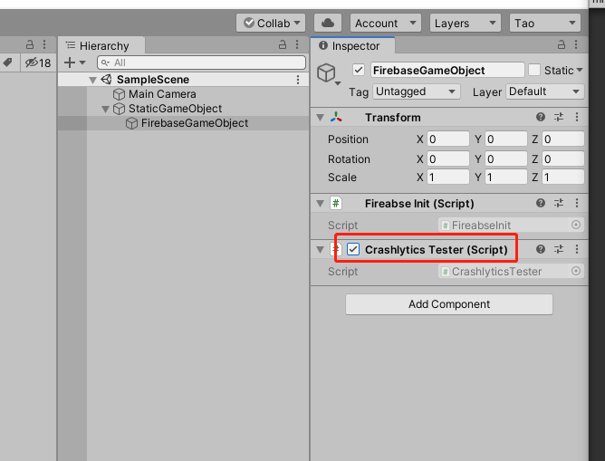

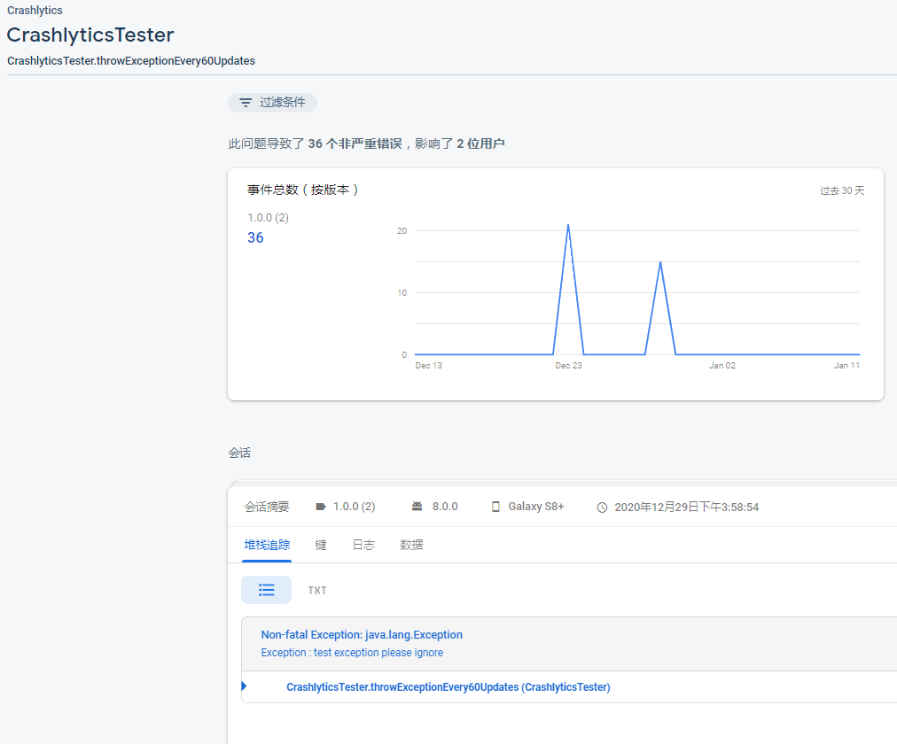

4.FCM接入

Firebase的message需要自己单独修改一部分安卓代码，官方提供了2种方式，一种是直接用firebase的unity启动activity，另外一种是在原来unity的基础上修改，我更倾向于后者，修改起来也很简单

在UnityPlayerActivity.java中的2处添加代码

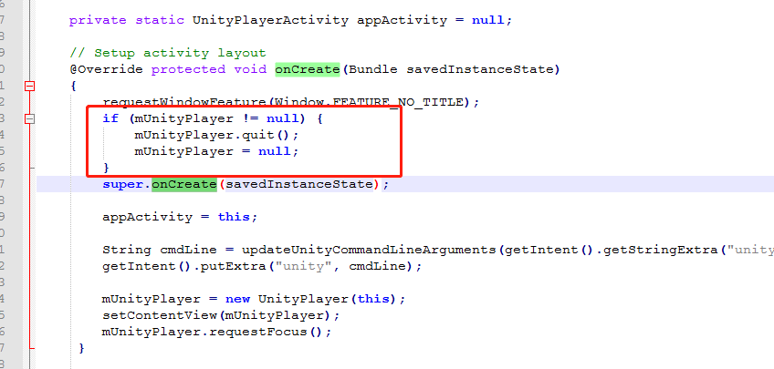

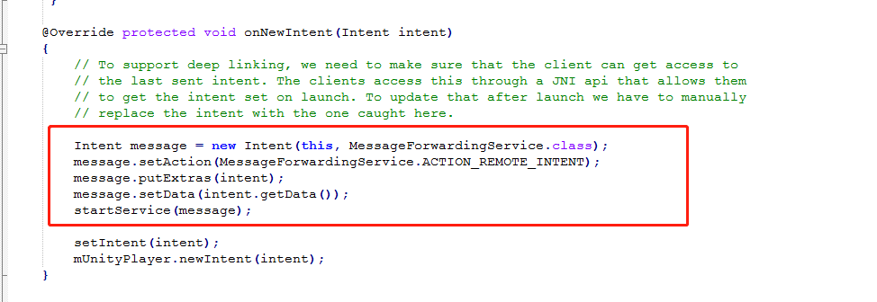

5.问题答疑和反馈

1.firebase接入崩溃后发现后台崩溃一直不出

答：错误的反馈不是实时的，是需要游戏挂起到后台来报错才能上传，所以可以反复切换后台和启动游戏等大约不用3分钟即可，如果设置UID了可以在后台根据用户的uid来查询更快捷，如果还是不出，让运营排查下后台，是否点击了启用Crashlytics，一定要点击启用，不然在安卓端会报错，log如下所示下图，然后打点一直不上传。



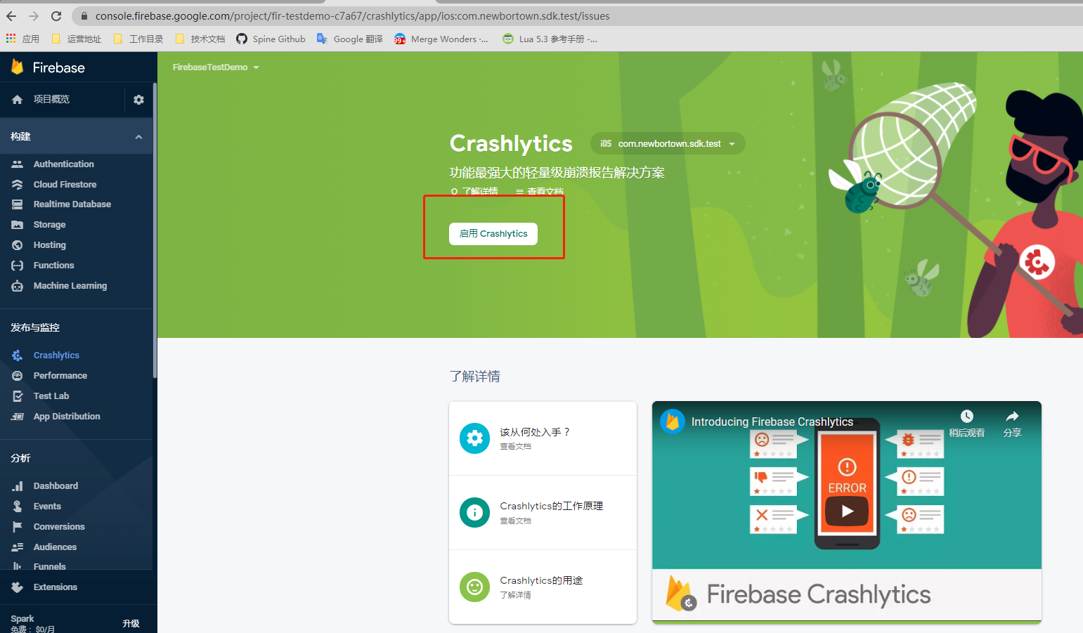

2.运行项目停止后会报错，每次都出现

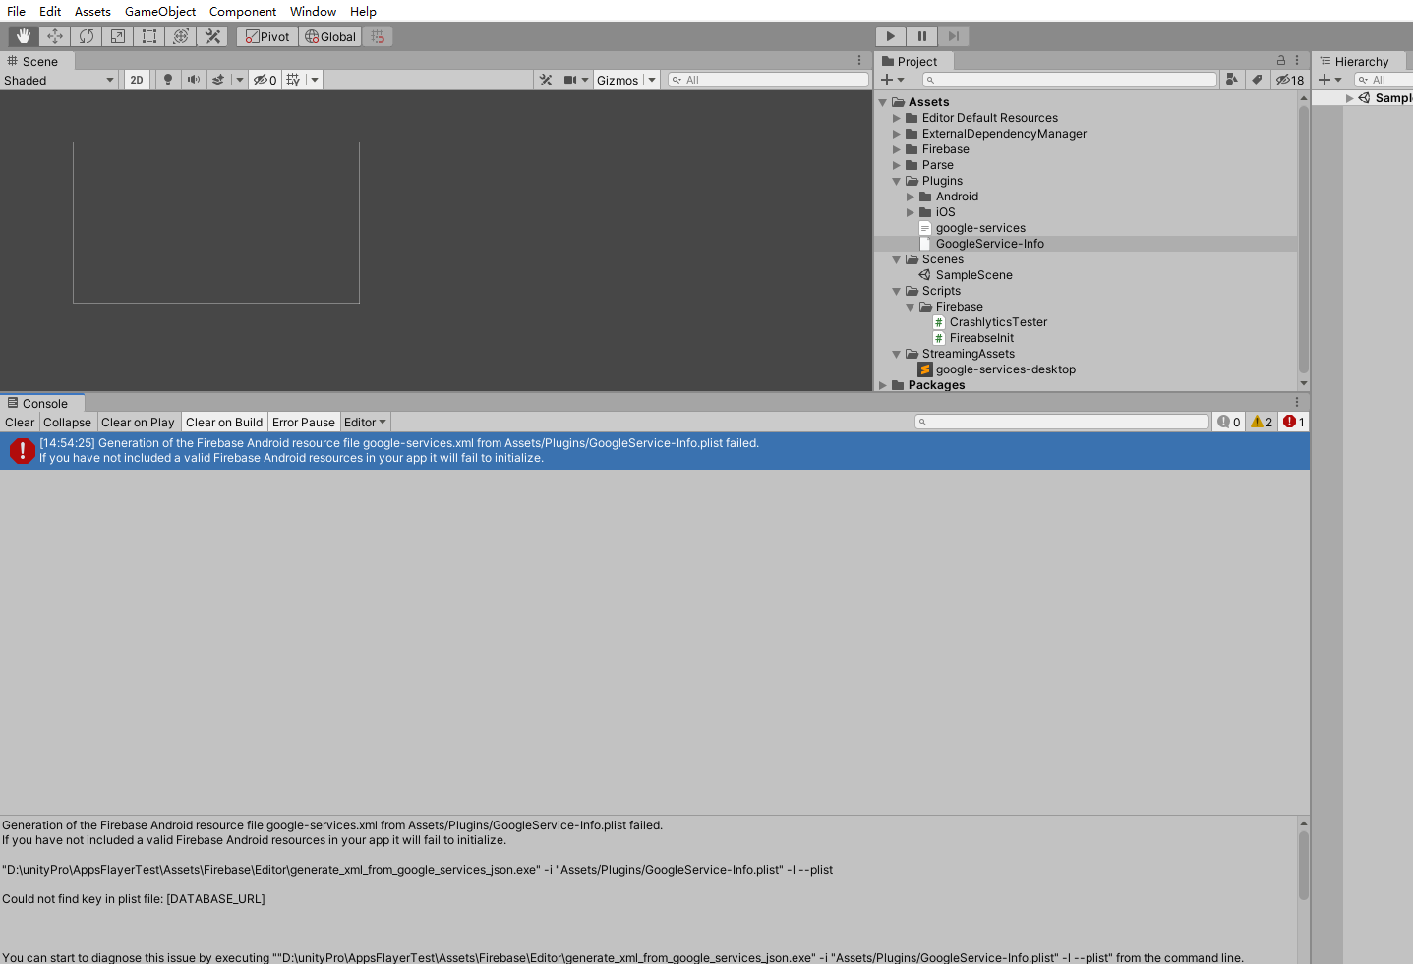

答：这个是firebase后台最新版本创建的时候会默认没有数据库，先查看ios的GoogleService-Info.plist的文件里面是否含有DATABASE_URL字段，现在创建应用默认是没有的，需要让运营在后台添加Realtime Database数据库去创建一个即可

